**2.3. Искусство стран Междуречья**

**(греки называли Месопотамия). 4-3 тысячеление до н.э.**

В долине рек Тигра и Евфрата на полуострове Малая Азия находились города-государства Ур, Урук, Лагашь, Ниппур, Ниневия, Ашур, Персеполь

Государства Шумер, Аккад, Вавилон, Ассирия, Персия.

***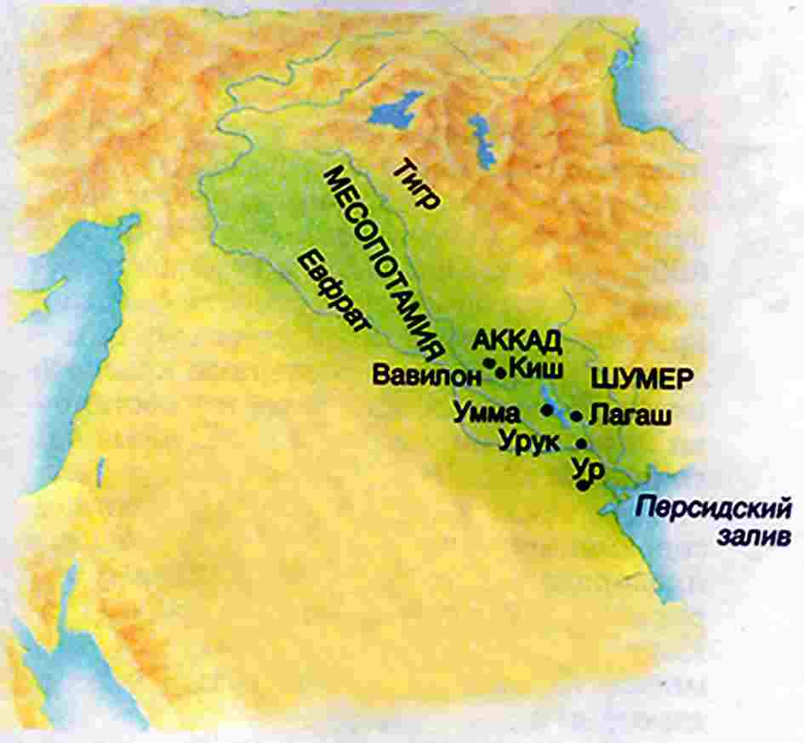*Шумер**

Каждый город был отдельным государством со своим правителем и армией. Они проложили сеть каналов от реки Ефрат, и оросили бесплодные земли

**В архитектуре** применялся кирпич - сырец из глины. Дом строили на платформе, которая защищала

здание от наводнения, к двери вели длинные лестницы – пандусы, стены платформы оформляли нишами и вертикальными выступами-лопатками. Здания и храмы были украшены круглой скульптурой.

Храм был прямоугольные в плане с внутренним двором, с одной стороны стояло божество, с другой стол для жертвоприношений. Вместо окон щели под крышей. Стены украшали рельефами, на тему истории, военном походе, бытовые сценки.

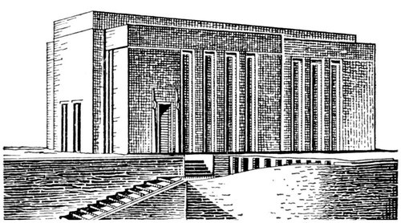 ***Шумерская эпоха. Белый храм в Уре***

**В скульптуре**: распространённым типом был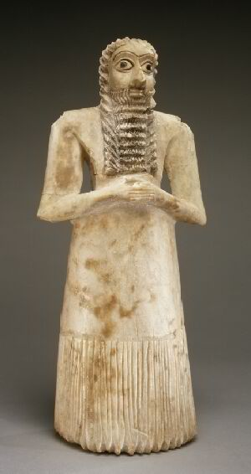 **Адорант**- молящийся человек, со сложенными руками на груди, лица условные, глаза инкрустированы - перламутром.

Особое место занимала **глиптика шумеров *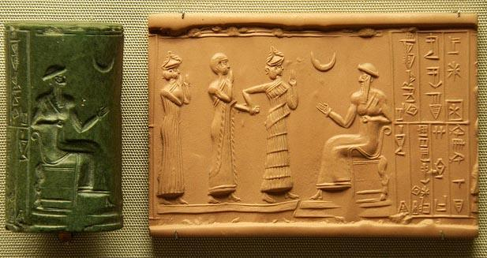 резные цилиндрические печати и их оттиски*** - изготовление печатей из камня миниатюрное изображение фигур человека, животных.

Для жителей Междуречья, печать была знаком собственности. Шумеры создали форму **письменности - клинопись,** 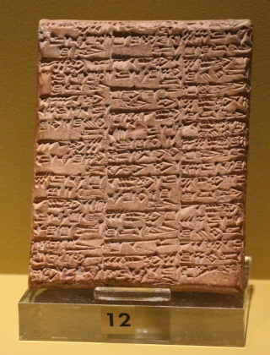на сырых глиняных табличках выдавливали острыми палочками клиновидные знаки, высушивали и обжигали на огне. Письменность Шумера запечатлела законы, знания, мифы, религиозные представления.

**Аккад**

В 24 веке до н.э. территорию Южной Месопотамии заняли **аккадцы**.

Царь аккадцев  **Саргон Древний** – Великий подчинил себе шумерские города, освоили и приспособили себе шумерскую клинопись, восприняли религию щумеров, только боги получили новые имена. В аккадский период появилась новая форма храма - **Зиккурат** – это 3-ёх ступенчатая ярусная пирамида, покрашенная в чёрный, красный, белый цвет.

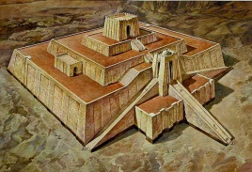 Позднее его перестраивали 7 ступенчатые. 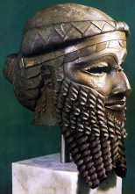 Из этого периода сохранилась отлитая голова **Саргона Великого.**

Старовавилонское царство

В 2003 году до н.э. В царство Шумера и Аккада захватило войско Соседнего государства Элам и следующий период называют старовавилонским, центром Междуречья стал город **Вавилон**. Правителем стал Хаммурапи. Это эпоха считается золотым веком литературы. Создаются сказания о богах, героях, слились в поэмы. Появился эпос о Гильгамеше.

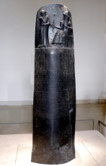 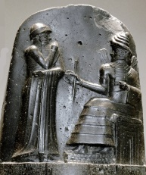 Сохранилась от этого времени базальтовая стела Хаммурапи- с текстами законов и фигура царя Хаммурапи перед богом солнца и справедливости Шамашем , и бог вручает **Хаммурапи** атрибуты царской власти.

**Искусство Ассирии.**

Мощное агрессивное государство, разрушали города, переселяли народы, занимали огромные территории, объединили культуры покорённых народов..

**Архитектура**

**Появился новый вид город- крепость**. **Дур-Шаррукин** **(Хорсарабат),** резиденция **Саргона 2.** Больше половины площади города занимал дворец возведённый на высокой платформе. Дворец окружали мощные стены, высотой 14 метров. В системе перекрытий в помещениях применяли своды и арки.

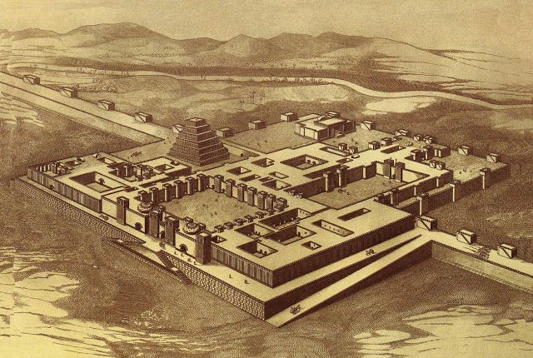

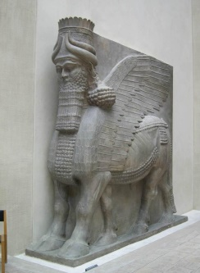 У входа стояли гигантские фантастические фигуры – Шеду - крылатый 5 - ногий бык с лицом человека.

Стены дворца были украшены рельефами, прославляющих царя как полководца, правителя, сюжеты - война, охота на львов, торжественное шествие с принесением дани, тут же был текст - строчки клинописи Рельефы раскрашивались.

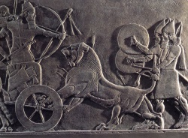 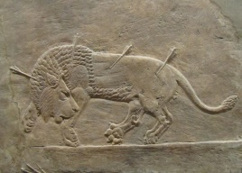

Комплекс рельефов дворца **Ашшурнасирпала** 2 стал образцом для последующих произведений ассирийской скульптуры.

Наиболее известен и ансамбль из дворца царя **Ашшурбанипала в Ниневии.** С поразительным реалистическим мастерством выполнены сцены охоты, движение, азарт, эмоциональность.

**В конце 7 века до н.э. Ассирию уничтожили её давние противники - Мидия, Вавилония, Столица Ассирии Ниневия было разрушена.**

**Искусство Нововилонского царства.**

**История Вавилонии - бесконечная цепь военных конфликтов.**

**Её короткий период расцвета наступил в правлении Навуходоносора 2 (605 572гг. до н.э)**

**Архитектура**

Исторические записи донесли до нас, что крупной постройкой был огромный дворец Навуходоносора 2, с « висящими садами» царицы Семирамиды, Которые греки считали одним из 7 чудом света. Сады располагались на террасах. Недалеко был Зиккурат Этеменанки, посвящённый богу города**. Зиккурат** это есть знаменитая 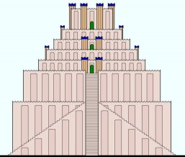 **Библейсквя Вавилонская башня (**не сохранилось), было 53 храма (не сохранились). Храмовый комплекс был обнесён крепостной стеной и 8 воротами, самые знаменитые 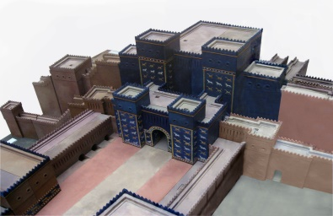 **ворота богини Иштар**, это была огромная арка с массивными зубчатыми башнями, их покрывал глазурованный кирпич с изображениями священных бога **Мардука**

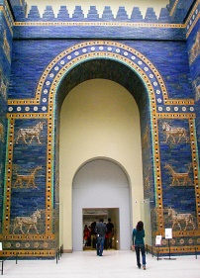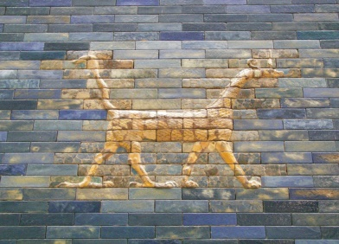 **(Тур- бык и Сирушь - дракон),** они были жёлтые на голубом фоне, ворота выглядели парадными и праздничными.

**Древняя Персия.**

**Столицы Сузы, построенной персидским царём Дарием (522–486 гг. до н. э.), отражало художественные достижения империи Ахеменидов**. [3](https://iranmag.ru/suzy-drevneyshiy-gorod-mira/)

Дворцовый комплекс был украшен **роскошными рельефами из глазурованного кирпича** с изображением львов, быков и цветов. Вход в главный двор резиденции Дария украшал изысканный по композиции и цветовой гамме изразцовый рельеф с изображением царской гвардии. 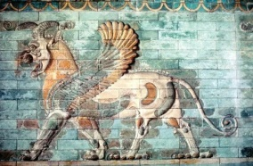

Оформление задней стены северного фасада — выложенные изразцами фигуры крылатых быков — напоминало ворота богини Иштар в Вавилоне.

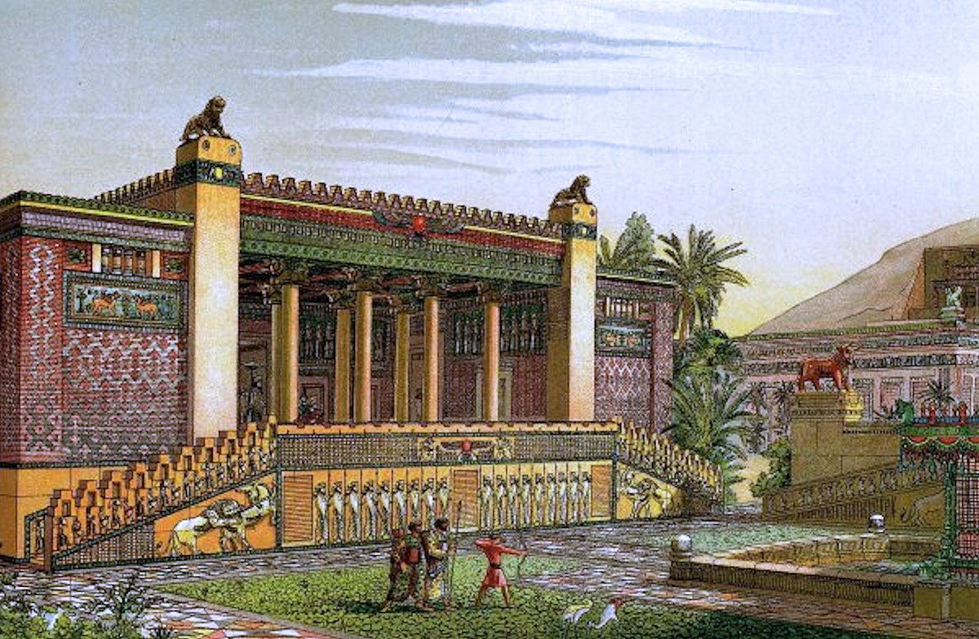

**Ападана**, зал аудиенций Дария, имел 72 колонны и был украшен искусной резьбой. Эти произведения искусства подчёркивали культурное и политическое значение Суз в империи, поскольку они служили местом проведения важных церемоний и королевских приёмов.

Сузы упоминаются в ранних шумерских документах и в книгах Ветхого Завета. Согласно им, в Сузах жили пророки Даниил и Неемия по окончании Вавилонского пленения в VI веке до н. э.

Персеполь древний персидский город, основанный Дарием I Великим (правил в 522-486 до н.э.), куда он перенес столицу Ахеменидов из Пасаргад, столицы Кира Великого, основателя Персидского государства.

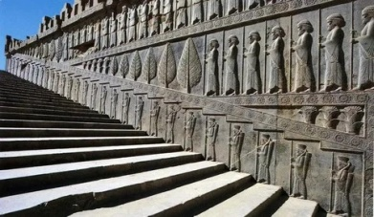

По внешней стороне лестницы они изображают торжественное шествие царской гвардии, а по внутренней — шествие слуг, несущих баранов, сосуды, бурдюки с вином. Такое же действие запечатлено и на рельефах самой Ападаны: здесь в процессию выстроены представители покорённых народов.